考试操作指南

一、登录考生中心
1.1 点击下方考生中心链接进入登录界面：
PC 端入口：
https://i.kaoshiyun.com.cn/v5/entry/100350036003a003300320036
移动端入口（微信扫码考试）：
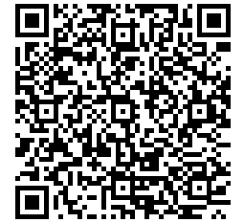
1.2 输入账号&密码登录考生中心（登录账号为手机号，密码为123456）。
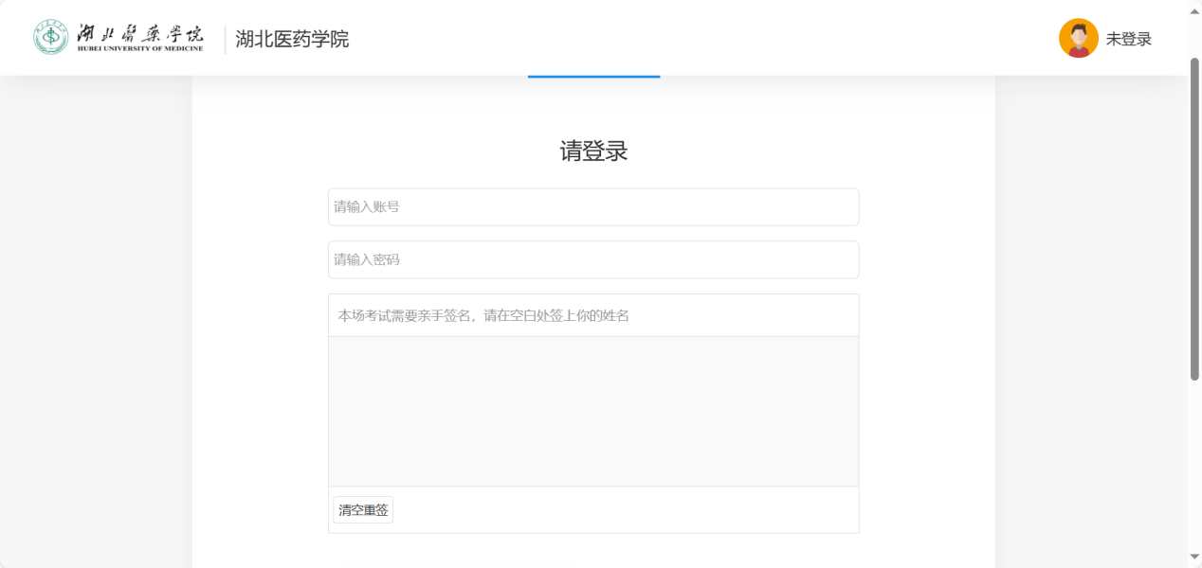
二、参加考试
2.1 考生进入考生中心后点击左侧“考试”，选择相应科目点击右侧“参加考试”即可进入考试。
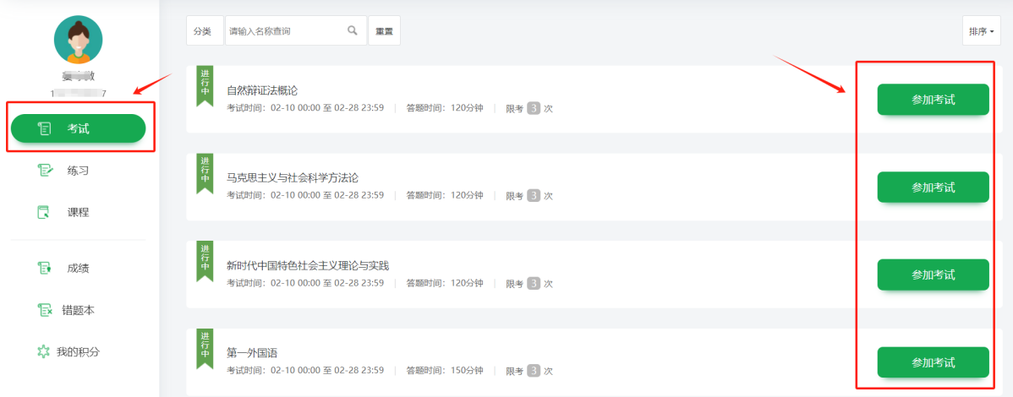
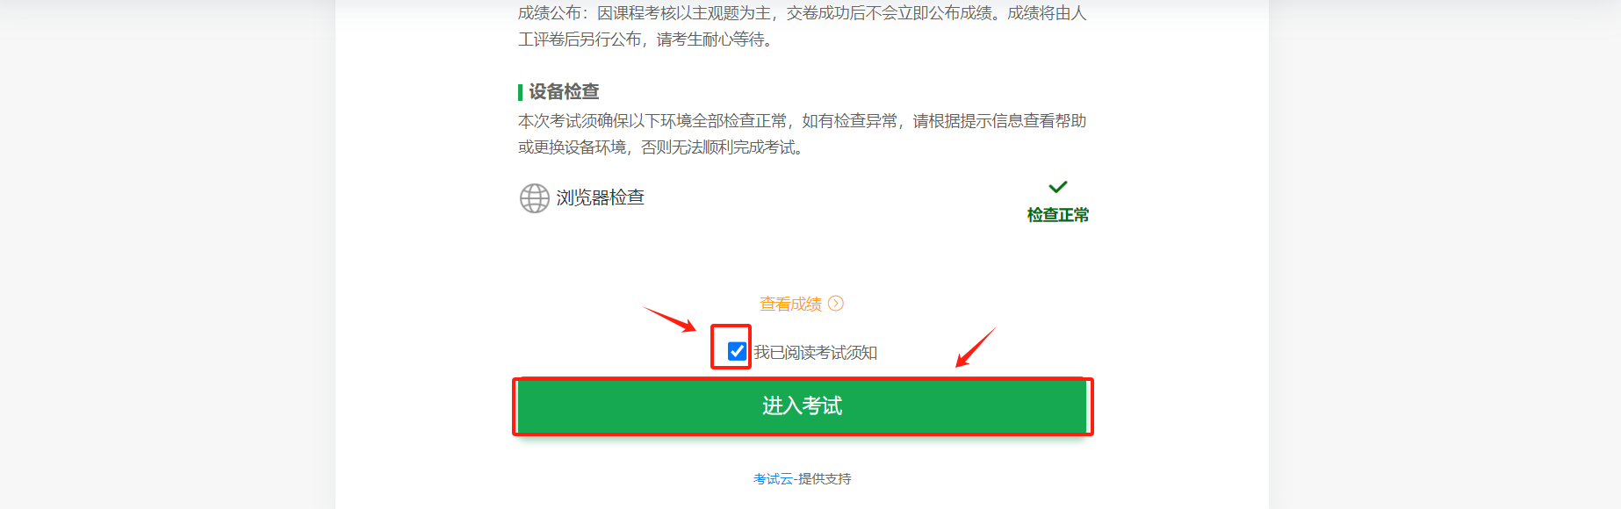
2.2 进入考试后，考生需根据屏幕提示在签名区域手写签名，然后“开始答题”。
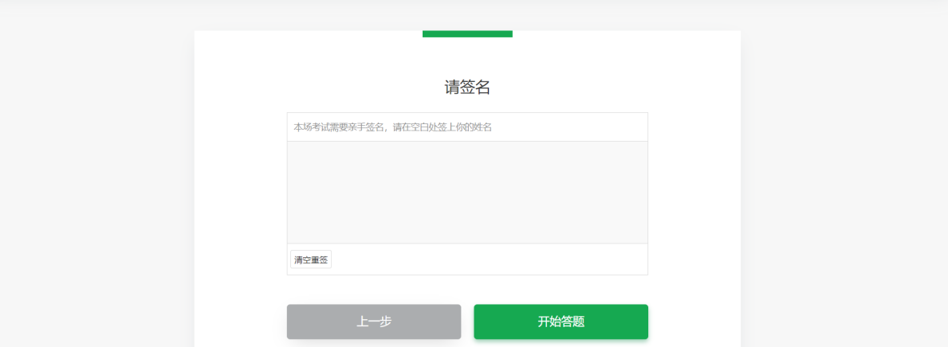
2.3 考生一旦确认交卷，本次考核即结束，将记录考核结果，考生交卷前务必仔细检查答题内容。
